Le monde merveilleux du BIG DATA

Le BIG DATA, contours et attentes
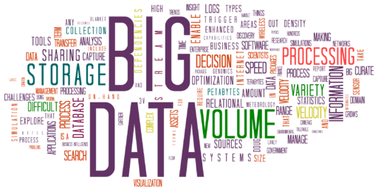
La révolution numérique actuelle, passe par le BIG DATA. L'objectif de cette section est de délimiter le phénomène, d'en apprécier l'étendue, et d'en identifier les principales conséquences économiques et sociales.
Le BIG DATA suscite souvent des discours dithyrambiques. Ce phénomène serait au cœur de la transformation numérique actuelle.
Nous commencerons par identifier les contours de cette transformation numérique (Ruptures), avant de caractériser plus précisément le phénomène du BIG DATA.
Entrons ensuite dans les détails avec une étude de la révolution dans le traitement des données (Algorithmes, data mining), qui fait naitre de nouveaux services incroyables et de nouveaux métiers(services et métiers).
Observons enfin comment les plateformes web utilisent le Big data comme une ressource économique et une source de productivité (plateformes Web), et comment la diffusion de l'information et la communication est impactée par le Big Data (Dataviz).
Il restera, pour terminer à mettre en relation le mouvement Open Data, et le mouvement Big Data (qui restent bien distincts).
10_ruptures
donnee_petrole
algorithmes
services_et_metiers
plateformes_web
dataviz
open_data


